职业卫生技术报告网上公示单
用人单位 | 微山县兄弟玻璃制品有限公司 |  |  | 联系人 | 宋经理
项目名称 | 现状评价 |  |  | 建设地址 | 济宁市微山县
类别 | 职业病危害预评价 职业病防护设施设计专篇  职业病危害控制效果评价□ 职业病危害现状评价☑  检测评价□ 其它 □
项目简介 | 微山县兄弟玻璃制品有限公司成立于2008年05月30日，注册地位于微山县欢城镇卜寨村东500米，法定代表人为卜令将。经营范围包括许可项目：发电业务、输电业务、供（配）电业务。（依法须经批准的项目，经相关部门批准后方可开展经营活动，具体经营项目以相关部门批准文件或许可证件为准）一般项目：日用玻璃制品制造；日用玻璃制品销售；普通玻璃容器制造；货物进出口；国内贸易代理；互联网销售（除销售需要许可的商品）
报告编号 | JNHAXP2023-011 |  | 报告时间 |  | 2023.11
 | 类别 | 姓名 | 技术职务 |  | 资质证书号
项目组人员名单 | 编写人 | 孔庆南 | 工程师 |  | 鲁J20210228
项目组人员名单 | 编写人 | 王翠翠 | 工程师 |  | 鲁P20210467
项目组人员名单 | 编写人 | 冯书昊 | 助理工程师 |  | 鲁P20210460
项目组人员名单 | 编写人 | 于宪成 | 助理工程师 |  | 鲁J20210231
项目组人员名单 | 编写人 | 赵青 | 工程师 |  | 鲁J20210222
项目组人员名单 | 审核人 | 刘庆和 | 工程师 |  | 鲁P20210218
项目组人员名单 | 签发人 | 孔庆虎 | 工程师 |  | 鲁P20210215
现场调查 | 调查人 | 于宪成 | 显著标志 | 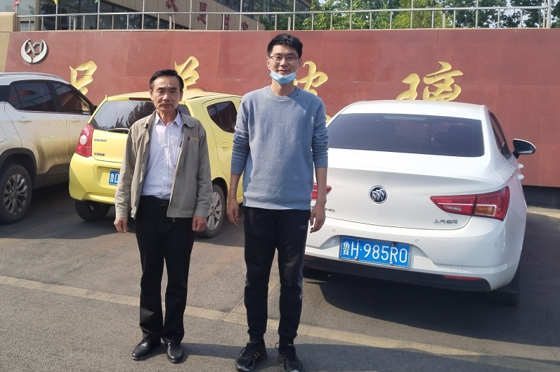
现场调查 | 调查人 | 王翠翠 | 显著标志
现场调查 | 调查人 | - | 显著标志
现场调查 | 用人单位陪同人 | 宋经理 | 显著标志
现场调查 | 日期 | 2023.04.28 | 显著标志
现场检  测采样 | 检测采样人 | 于宪成 | 工作照片 | 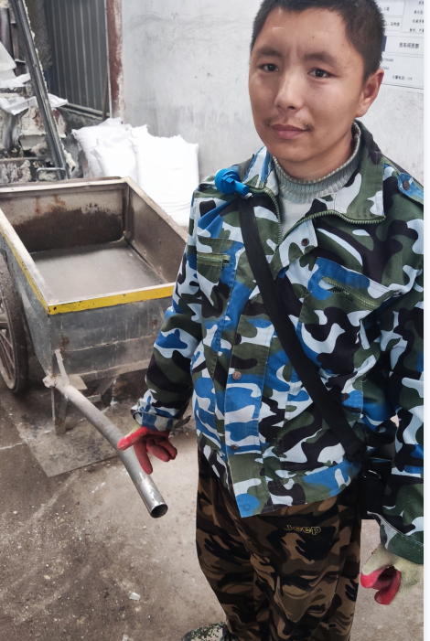 |  | 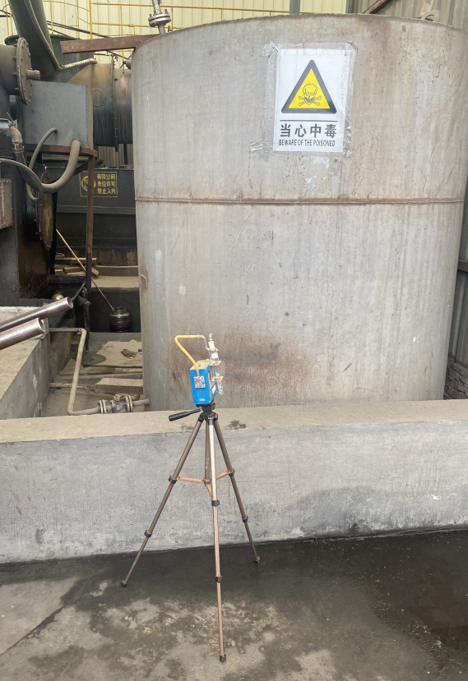
现场检  测采样 | 检测采样人 | 王翠翠 | 工作照片
现场检  测采样 | 检测采样人 | / | 工作照片
现场检  测采样 | 用人单位陪同人 | 宋经理 | 工作照片
现场检  测采样 | 日期 | 2023.09.22-24 | 工作照片
职业病危害因素及检测结果 | 用人单位生产过程中职业病危害因素 | 矽尘、煤尘、氢氧化钠、碳酸钠、氨、氮氧化物、二氧化硫、一氧化碳、工频电场（50Hz）、高温、噪声
职业病危害因素及检测结果 | 检测结果 | 化学因素检测结果均符合《工作场所有害因素职业接触限值第2部分：物理因素》（GBZ2.2-2007）的规定  物理因素检测结果部分符合《工作场所有害因素职业接触限值第2部分：物理因素》（GBZ2.2-2007）的规定
评价结论 | 职业病危害风险分类 | 属于“职业病危害严重”的用人单位
评价结论 | 综合结论 | 根据企业现有职业病危害因素存在情况和采取的职业病防护措施、职业卫生管理措施、应急救援措施等情况综合评估，用人单位在已采取的职业卫生防护措施的基础上，应根据本报告书提出的建议，对存在问题进行整改。用人单位的职业病防治基本符合国家职业病防治法等相关法律、法规要求。
技术审查专家组评审意见(需要评审的项目) |  | 略

